**Pinte de Acordo Com o Texto**

THE AVOCADO IS GREEN

THE BANANA IS YELLOW

THE APPLE IS RED

THE GRAPE IS PURPLE

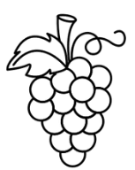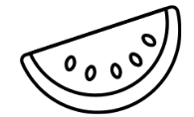

THE WATERMELON IS RED AND GREEN